**Raccolta firme Referendum per la libertà di scelta vaccinale**

Abrogazione degli obblighi vaccinali pediatrici e delle relative sanzioni pecuniarie e scolastiche

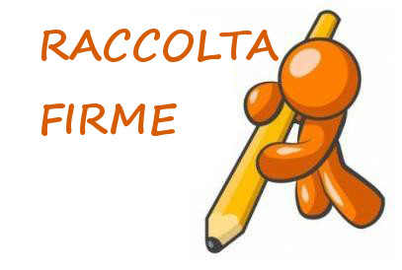

**Descrizione**

Il comitato referendario “Per mio figlio scelgo io” ha presentato la raccolta firme per referendum di iniziativa popolare volti all’abrogazione degli obblighi vaccinali pediatrici e delle relative sanzioni pecuniarie e scolastiche. I questiti referendari sono i seguenti:

 - quesito n. 1 - Eliminazione dell'obbligo vaccinale e relative sanzioni

- quesito n. 2 - Accesso a scuola dell'infanzia da 0 a 6 anni senza vaccinazione

- quesito n. 3 - Dosi monovalenti a bambini guariti dalle malattie pediatriche

I moduli per la raccolta firme possono essere sottoscritti presso l'ufficio elettorale comunale negli orari di apertura al pubblico.

**La raccolta firme terminerà in data 15/06/2025.**

È possibile firmare on line con **SPID o CIE** al seguente **link**:

* <https://www.permiofiglioscelgoio.it/>

In alternativa è possibile sottoscrivere la proposta di legge anche in maniera cartacea, presso l'Ufficio Elettorale, sito in via Leone, 7, negli orari di apertura al pubblico (lunedì, mercoledì e venerdì dalle 09.00 alle 12.30 - martedì e giovedì dalle 15.15 alle 18.15.